

**东北师范大学本科生课程作业**

（2020年春季学期）

**课程名称：Android应用开发技术**

**项目主题：个人日记本Notepad**

**任课老师： 张利彪**

**学生姓名： 姜尔彧**

**学　　号： 2018011766**

**专 业： 计算机科学与技术（中美合作）**

**年 级： 2018级**

**学 院： 信息科学与技术学院**

**日 期： 2020年 6 月23日**

**一、需求分析**

**1．系统背景**

日程、记事、待办清单，记录心情，提高人们日常工作效率。

**2. 开发环境**

Android studio（Java）

1. **App项目设计**

**1．系统功能简介**

登陆app：密码登陆

打开日记：写日记、按日期查询日记

编辑日记：修改、删除、保存等

关闭app：退出、直接关闭

**2．系统功能设计**

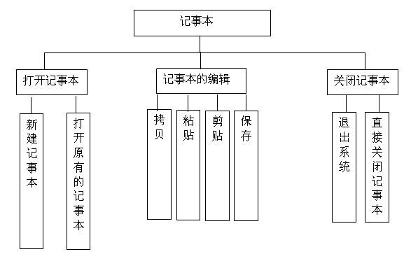

**三、App项目实现**

**1. App界面实现**

两个页面：

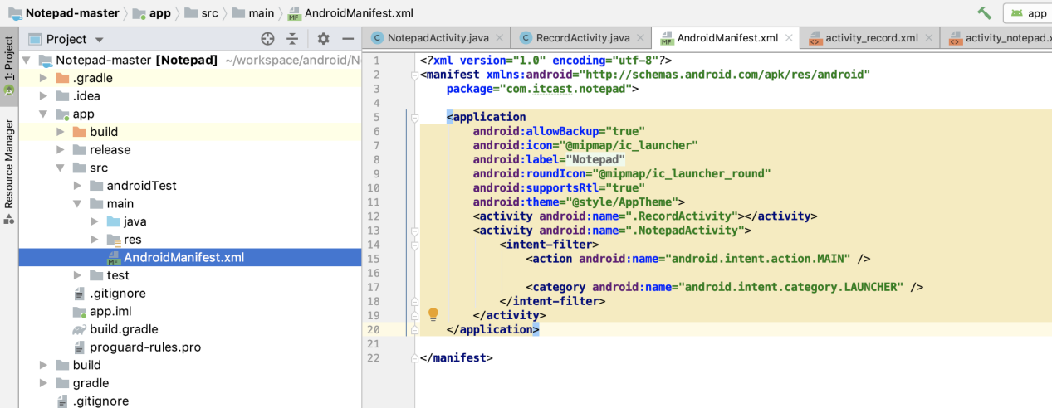

1. 笔记本页面

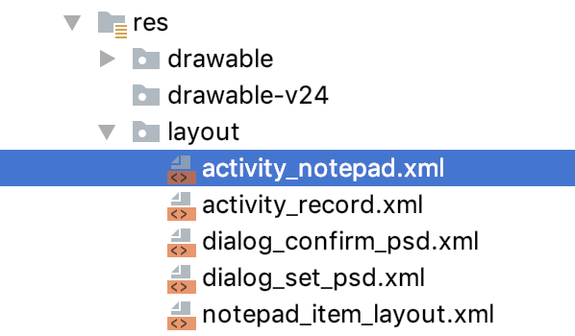

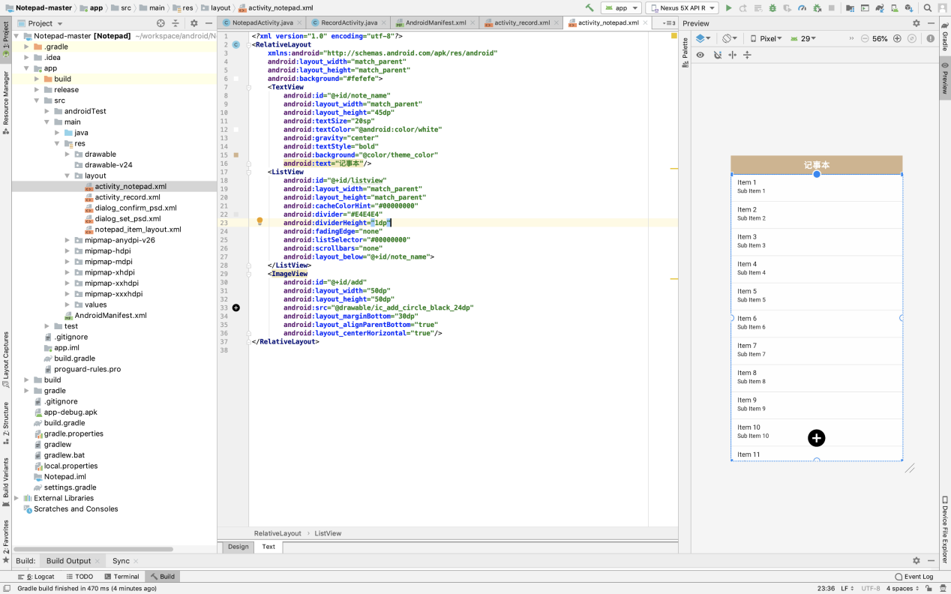

2、记录页面

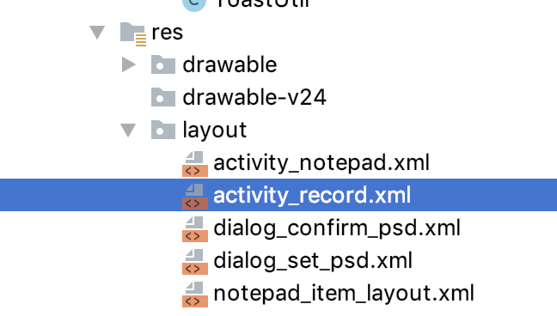

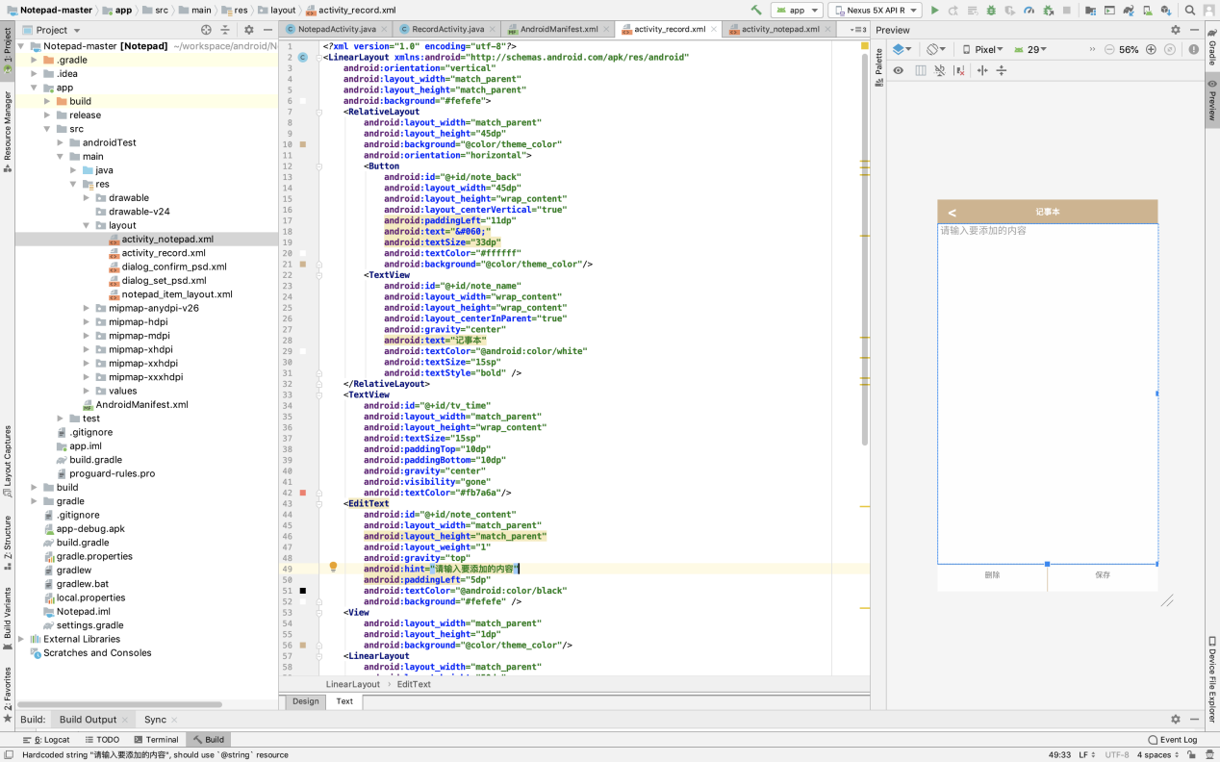

1. **App功能实现关键代码**

1、笔记本页面功能实现

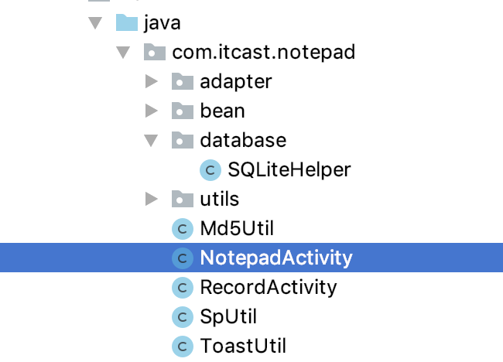

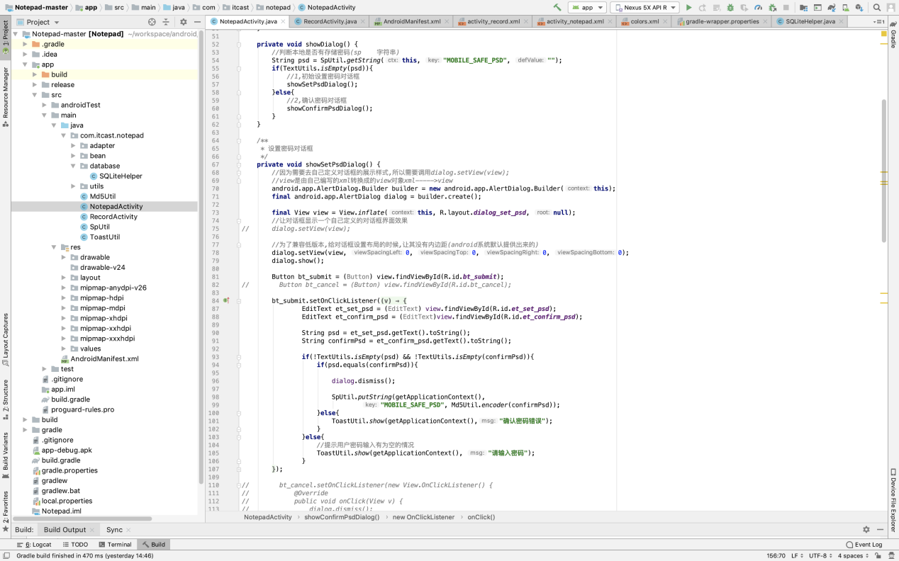

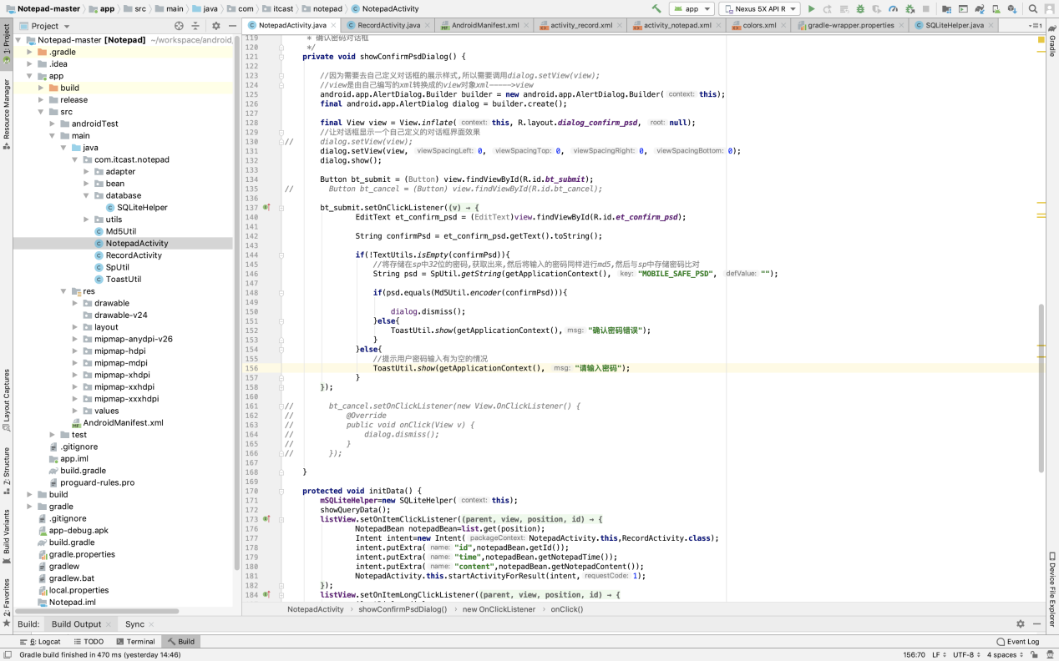

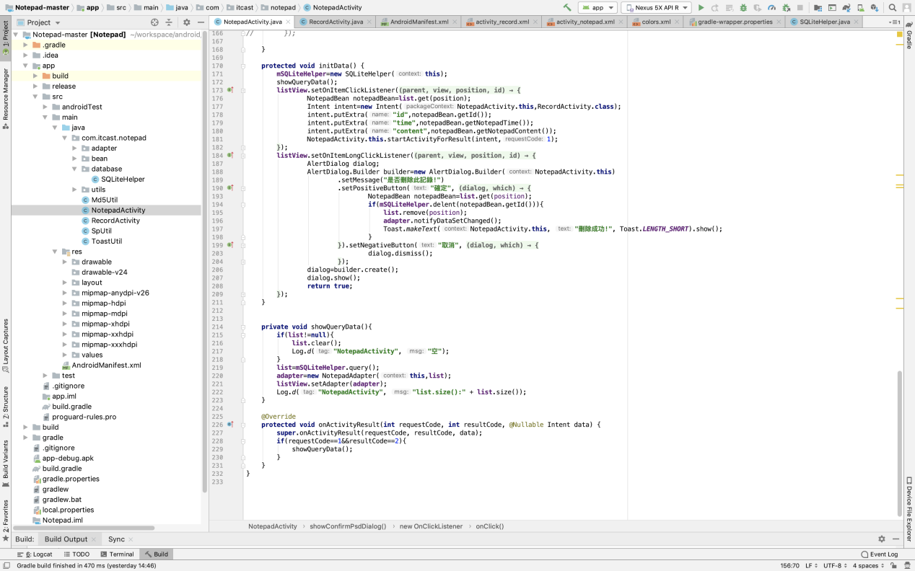

2、记录页面功能实现

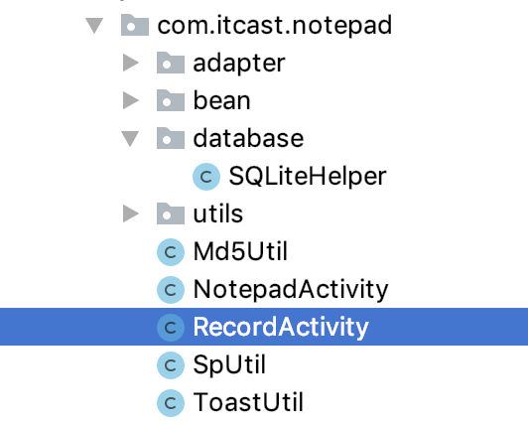

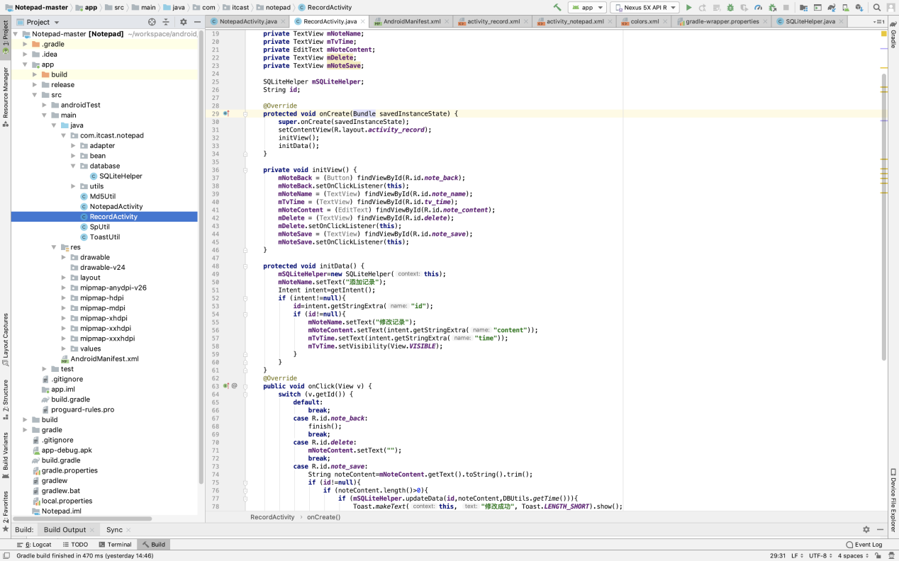

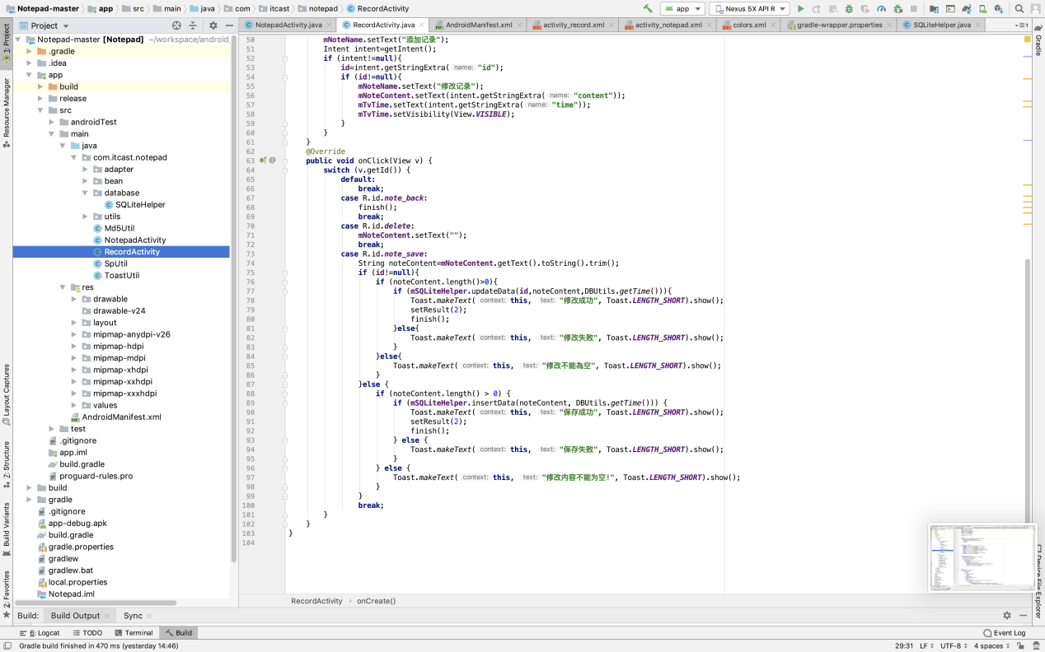

3、数据库操作语句：数据的录入、查询、修改、删除功能

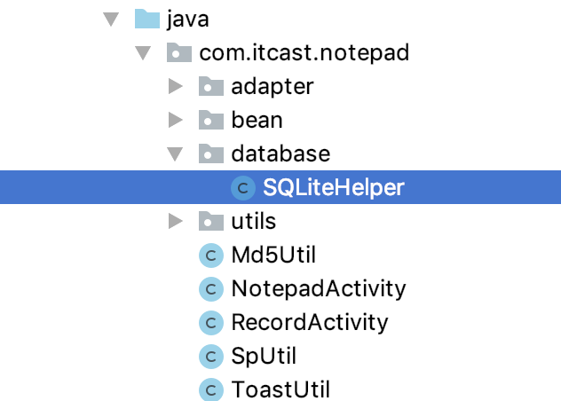

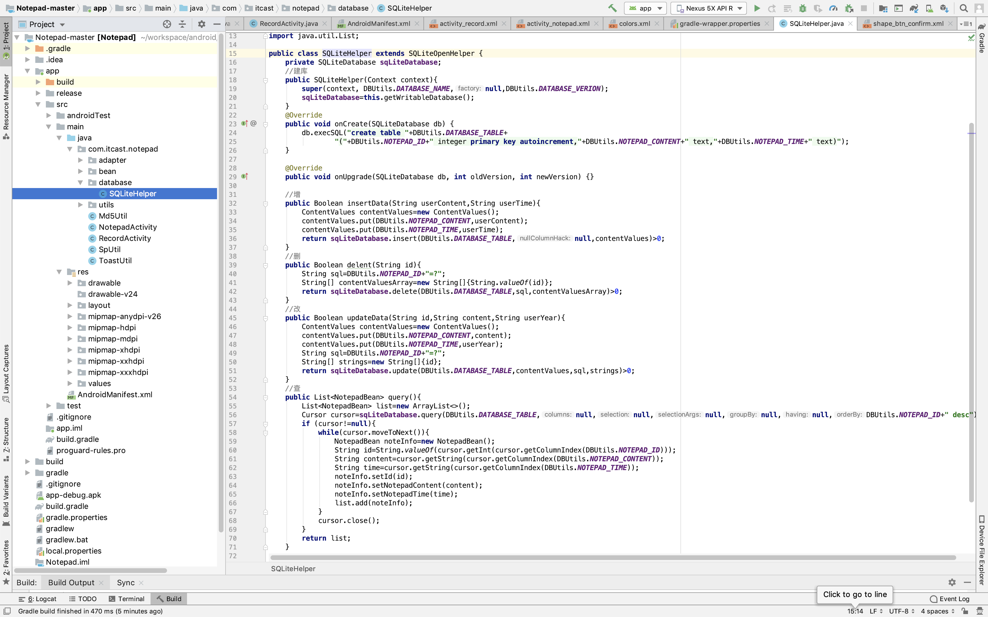

1. **测试效果**



